Конкурсная работа в рамках педагогического проекта

**«Физики – Победе»**

Автор: Пушкарёв Игорь Александрович,

учитель физики МБОУ «Любавинской СОШ»

2015 г.

Семьдесят лет победы советского народа в Великой Отечественной войне. Невозможно переоценить значение этого праздника в жизни каждого жителя нашей страны и большинства граждан ближнего зарубежья, чьи отцы, деды и прадеды сражались и умирали на полях великих сражений. Как невозможно переоценить и влияние этого великого дня на национальное самосознание нашего народа, на культурно-нравственное и патриотическое воспитание подрастающего поколения. Огромную гордость в сердце нашего народа вызывают боевые подвиги старшего поколения, ценой крови и неимоверных усилий приблизившего час Великой Победы. И наш с Вами долг, долг людей, посвятивших себя делу воспитания молодёжи, сохранять и прививать детям память о тех славных делах и людях, здоровье и жизнь положивших за честь и независимость нашей Родины.

Но, конечно, не следует забывать и о тех, кто, не принимая непосредственного участия в сражениях, не только приближал час победы, но и сделал её неотвратимой и среди них хочется отметить особую роль советских учёных физиков, чей гений сделал наше оружие непобедимым, а нашу броню неуязвимой.

Моя статья отражает лишь малую толику бесценного труда советских инженеров и конструкторов, совершавших в трудных, а порой и в нечеловеческих условиях гениальные открытия и простые, но так необходимые на ту пору изобретения.

13 ноября 1941 года радиостанция Воронежа передала в эфир специальный сигнал. И в то же мгновение тишину ночного Харькова разорвал мощный взрыв. В пламени и дыму взлетели обломки дома и рухнули, похоронив под собой десятки гитлеровских офицеров, и среди них начальника гарнизона города генерала Георга фон Брауна. Так было применено на практике неизвестное гитлеровцам советское оружие – радиоуправляемые фугасы, изобретённые советскими инженерами-физиками.

Этим интересным и очень примечательным фактом мы начинаем наш рассказ о поистине бесценном вкладе в дело Победы советских учёных-физиков.

21 июня 1941 года. Эта дата стала чёрным днём в истории нашей многонациональной страны. Налаженная жизнь миллионов советских людей рухнула в одночасье. Все, способные носить оружие, встали на защиту священной Родины. Тысячи и тысячи людей покидали родные дома, добровольно вступая в ряды защитников Отечества. «Всё для фронта, всё для Победы» - этот пламенный лозунг достиг сердца каждого советского человека.

Женщины, старики и дети взвалили на свои плечи тяжкий, непосильный труд. Они стояли у станков и рыли окопы, сеяли хлеб и спускались в шахты. Не перечислить всего, что пришлось вынести советскому народу в те суровые годы военного лихолетья.

Но германская военная машина, оснащённая новейшим вооружением, получившая с сентября 1939 года громадный военный опыт на фронтах западной Европы и Африки, неудержимо катилась к сердцу нашей Родины, Москве. В этих суровых условиях Красной Армии требовалось более современное, более мощное оружие. И советские учёные-физики хорошо понимали это. Понимали они и то, что мало создать новое оружие. Надо оснастить оружейные заводы таким оборудованием, которое могло бы не только выпускать новые виды вооружений в необходимом количестве, но и многократно увеличить производство уже действующего оружия и боеприпасов. Также не приходилось забывать и о тех довоенных исследованиях и открытиях в области физики, которые требовали ещё серьёзной доработки. И решать эти далеко непростые задачи приходилось в суровых реалиях военного времени, когда сотни заводов почти ежедневно вывозились из западных районов, причём в спешке, буквально из-под носа врага, и перемещались вглубь страны. Глубоко осознавая всю важность стоящих перед ними задач, советские учёные самоотверженно включились в работу по поиску новых идей, по их скорейшему претворению в жизнь.

Ещё в последние мирные годы, предчувствуя неизбежность гитлеровской агрессии, отечественные учёные начали работу в этом направлении. Так, созданные Александром Яковлевым истребители ЯК-1, ЯК-3, ЯК-7, ЯК-9 составляли в 1940-43 годах две трети советской истребительной авиации, а выпущенный Сергеем Илюшиным военный вариант довоенного самолёта ЦКБ-30 широко применялся в качестве дальнего бомбардировщика. Великолепные боевые качества показал на фронте и его бронированный штурмовик Ил-2. А созданные в 1938 году основные советские дальние бомбардировщики ИЛ-4, вооружённые тремя пулемётами, способные нести на себе 1000 кг бомб, участвовали в первом налёте на военные объекты Берлина в августе 1941 года.

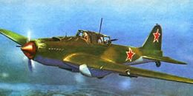

Штурмовик ИЛ-2

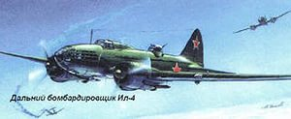

Ещё одно детище С. Илюшина, самолёт-штурмовик ИЛ-2 был защищён сплошным бронекорпусом, имел на вооружении две пушки, три пулемёта, нёс до 600 кг бомб. Под крыльями располагались восемь реактивных снарядов. «Чёрной смертью», «летающим танком» называли его гитлеровцы. Подобного самолёта не имела ни одна из воюющих стран.

Большой вклад в развитие гидродинамики, имевшей важные приложения в военном деле, внёс академик Михаил Лаврентьев, крупный специалист в области математики и математической физики. Под его руководством была разработана технология сварки взрывом.

Видный конструктор артиллерийского вооружения доктор технических наук Фёдор Петров в годы войны руководил группой учёных, которая создала несколько новых видов мощных танковых, самоходных и полевых артиллерийских орудий. Именно под его руководством были разработаны первые советские образцы дальнобойной армейской артиллерии, новые гаубицы.

Достижения советских учёных не могли не отметить и зарубежные военные специалисты, в том числе и представители немецкого командования. Вот что пишет военный теоретик генерал Г. Гудериан: «В ноябре 1941 года видные конструкторы, промышленники и офицеры приезжали в мою танковую армию для ознакомления с русскими танками Т-34, превосходящими наши боевые машины. Предложение офицеров-фронтовиков выпускать точно такие же танки не встретило у конструкторов поддержки. Их смущало не отвращение к подражанию, невозможность выпуска с требуемой быстротой важнейших деталей танка Т-34».

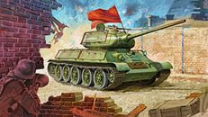

Ему вторит английский военный историк Б. Лиддел Гарт: «В 1941 году ни один из наших танков не мог сравняться с Т-34, имевшим 55-мм броню, 76-мм пушку с большой начальной скоростью снаряда и обладавшим довольно высокой скоростью при прекрасной проходимости».

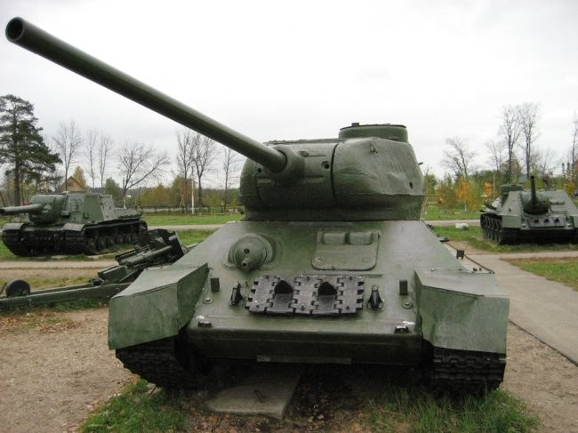

Танк Т-34.

Не имел себе равных по скорострельности, 1800 выстрелов в минуту, авиационный пулемёт ШКАС, созданный советскими конструкторами Б. Шпитальным и И. Комарницким.

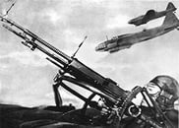

Авиационный пулемёт ШКАС.

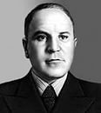Советский конструктор Борис Шпитальный.

Советские воины, захватив в 1945 году имперскую канцелярию, на стенде в приёмной Гитлера обнаружили этот пулемёт. Его, согласно приказу фюрера, надлежало держать на виду до тех пор, пока немецкие оружейники не создадут подобный образец.

Неоценимый вклад внесли советские учёные-физики не только в создание новых видов оружия, но и в сферу защиты наших войск и техники от поражений противником. Так в годы войны широко применялся разработанный видным учёным А. Александровым метод защиты кораблей от неконтактных магнитных мин.

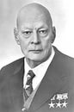

Академик Александр Александров.

Его коллега Пётр Капица в годы войны создал самую мощную установку для получения жидкого кислорода, имевшую важное оборонное значение.

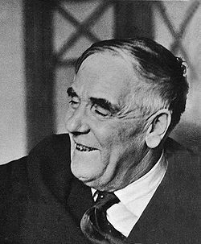

Академик Пётр Капицца

Её производительность была в 6-7 раз выше, чем у прежних машин. Крупный специалист в области ядерной физики Игорь Курчатов во время войны выполнял на Черноморском флоте важную работу по размагничиванию кораблей. Ни один из размагниченных кораблей не подорвался на немецких бесконтактных минах. Разработанный под руководством Евгения Патона, видного специалиста в области мостостроения и электросварки, метод автоматической сварки под флюсом применялся в производстве танковых корпусов, авиабомб и артиллерийского вооружения. Танковый «шов Патона» выдерживал удары тяжёлых снарядов.

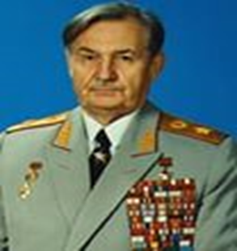

Академик Е.Патон, маршал бронетанковых войск

А вот, казалось бы простой, но такой жизненно важный факт из повседневного труда людей науки.

В блокадном Ленинграде, где продукты питания были поистине дороже золота, на складах Физико-технического института были обнаружены запасы олифы и спирта. Два сотрудника Института химической физики решили химическими методами очищать олифу от ядовитых свинцовых солей, с тем чтобы получить очищенное постное масло, входящее в состав олифы. Надо думать, это масло в какой-то мере поддержало угасающие жизни хоть части измождённых ленинградцев.

В трудные дни и бессонные ночи военного лихолетья учёные, как и весь советский народ, свято верили в то, что недалёк тот час, когда придёт Победа и настанет время мирного труда и созидания. Верили и находили время подумать и о послевоенном восстановлении разрушенного войной народного хозяйства. И не случайно уже в то время было сделано немало открытий, которые обогатили науку и в большой мере способствовали строительству и дальнейшему развитию индустрии и сельского хозяйства не только нашей страны, но и многих других , по которым также прокатился всепожирающий огонь войны. Но это уже тема другой работы.

Завершая статью, не могу не отметить, что труд физиков военных лет протекал не только в стенах институтских лабораторий, но и в гораздо более суровых условиях испытательных полигонов в любую погоду и в любое время суток, а порой и под огнём неприятеля, т. к. испытание боевой техники в реальных условиях гарантировало её надёжность в бою, что позволяло снизить до минимума потери в живой силе и технике. Большинство из открытий, сделанных советскими физиками в те страшные годы, не потеряли своей значимости и по сей день.

При работе над статьёй использовались материалы научно-популярного журнала «Советский Союз», фотоснимки, взятые из Интернета.